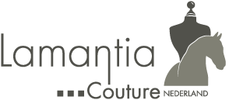
Retour Adres:
Equestrian-Style & Lamantia Couture NL
E. Bas
Kalteren 23
7981 LR Diever
Retour Formulier:
Datum:

Dit formulier dient u volledig ingevuld mee te zenden met het retourartikel.
Voeg bij dit retourformulier een kopie van het aankoopbewijs.
Zonder volledig ingevuld retourformulier en een kopie van het aankoopbewijs kunnen wij uw aanvraag helaas niet in behandeling nemen.

Klant Gegevens
Naam:
Adres:
Postcode: Plaats:
Telefoonnummer: Mobiel:
IBAN / SWIFT:
E-mailadres:

Artikelgegevens:
Referentie nummer: Aankoop datum:

Reason return: Select option:
- Artikel past niet
- Voldoet niet aan mijn verwachtingen
- Kapot of beschadigd
- Verkeerd artikel gestuurd
- Anders, namelijk……..

